1. Buat sebuah program yang menerima inputan berupa jari-jari kemudian, memberikan output berupa luas dan keliling lingkaran:

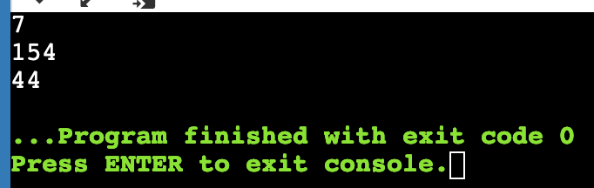

1. Buat program yang menerima inputan jam kerja, jika kurang dari 8 jam maka tampilkan bahwa jam kerja masih kurang beserta kekurangannya, jika tepat atau lebih dari 8 jam maka beri keterangan jam lemburnya

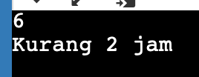 

1. Lanjutan dari soal nomor 2, buat perulangan yang menginput 3 nilai kemudian memberikan output yang sama

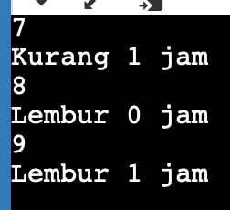

1. Dari soal nomor 2, buat function yang memiliki nilai balik dan yang tidak memiliki nilai balik